

Název školy: ZŠ a MŠ Zvole
Autor: Mgr. Helena Špinarová
Název: VY_52_INOVACE_30 OCHRANA PŘÍRODY 1
Téma: Člověk a jeho svět - Přírodověda
Číslo projektu: CZ.1.07/1.4.00/21.0305

- Doplň křížovku. V tajence ti vyjde, jakým tématem se budete zabývat.
Plaz s tvrdým krunýřem
Jedovatá houba - ….. satan
Hospodářské zvíře chované pro vlnu
Nejčastější pták ve městech - ….věžák
Malá kulatá luštěnina hnědé barvy
Párový orgán, kterým vidíme
Samice kačera divokého
Není bez ní život, pijeme ji
Výr je naše největší ….
Pěstuje se na Moravě, vyrábí se z ní kvalitní vína

- Pokuste se sepsat co nejvíce různých důvodů, proč jsou živočichové pro člověka důležití.

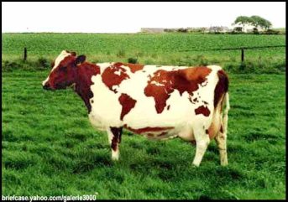
- V rámečcích je uvedeno několik z mnoha důvodů, proč jsou zvířata v přírodě i pro člověka užitečná. Spojte tyto rámečky s typickými představiteli těchto důvodů.
Odklízení nepotřebných zbytků rostlin a živočichů

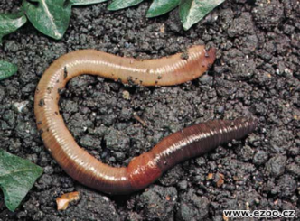
Společník a kamarád člověka

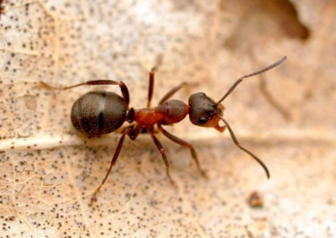
Pomoc v různých činnostech člověka (doprava, stavba apod.)

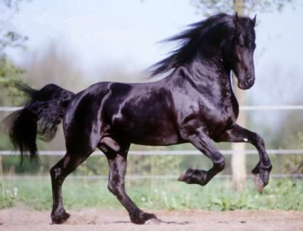
Udržování rovnováhy v přírodě

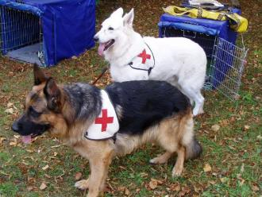
Zúrodňování země, přeměna neživé přírody

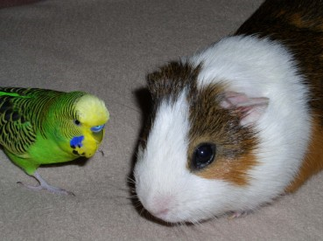
Záchrana nebo pomoc postiženým

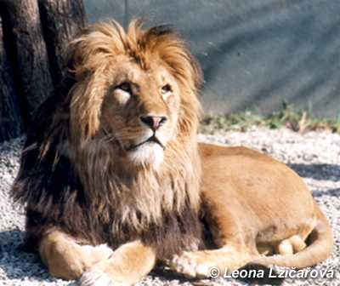
Živočišné produkty (maso, mléko, vejce, vlna apod.)

- Přečtěte si následující článek a podtrhněte, co Mirek dělal vzhledem k živočichům špatně. Na závěr napište, jak by se měl správně zachovat.

Mirek se konečně dočkal prázdnin. Odjel k babičce na venkov a nechal doma svých deset rybiček na starost rodičům, tolik se těšil, že je nestačil ani nakrmit. U babičky okamžitě s hlasitým prozpěvováním vyrazil do lesa na borůvky. Aby neměl hlad, zabalila mu babička do igelitového pytlíku paštiku v konzervě a chléb. Mirek to snědl hned za prvním stromem a konzervu odhodil do křoví, přece se s ní nebude tahat. Když nasbíral vytoužené borůvky, razil si to přes kapradiny a nějaké kytky rovnou k babičce domů. A honem za kamarády. Azora, přivázaného na řetězu u boudy, vyvenčí až později.

Řešení některých úkolů:
1.
 |  | Ž | E | L | V | A |  | Plaz s tvrdým krunýřem
H | Ř | I | B |  |  |  |  | Jedovatá houba - ….. satan
 | O | V | C | E |  |  |  | Hospodářské zvíře chované pro vlnu
 | H | O | L | U | B |  |  | Nejčastější pták ve městech - ….věžák
 |  | Č | O | Č | K | A |  | Malá kulatá luštěnina hnědé barvy
O | Č | I |  |  |  |  |  | Párový orgán, kterým vidíme
K | A | CH | N | A |  |  |  | Samice kačera divokého
 | V | O | D | A |  |  |  | Není bez ní život, pijeme ji
S | O | V | A |  |  |  |  | Výr je naše největší ….
 | R | É | V | A |  |  |  | Pěstuje se na Moravě, vyrábí se z ní kvalitní vína

3.
Živočišné produkty (maso, mléko, vejce, vlna apod.)

Zúrodňování země, přeměna neživé přírody

Odklízení nepotřebných zbytků rostlin a živočichů

Pomoc v různých činnostech člověka (doprava, stavba apod.)

Záchrana nebo pomoc postiženým

Společník a kamarád člověka

Udržování rovnováhy v přírodě

4.
Mirek se konečně dočkal prázdnin. Odjel k babičce na venkov a nechal doma svých deset rybiček na starost rodičům, tolik se těšil, že je nestačil ani nakrmit. U babičky okamžitě s hlasitým prozpěvováním vyrazil do lesa na borůvky. Aby neměl hlad, zabalila mu babička do igelitového pytlíku paštiku v konzervě a chléb. Mirek to snědl hned za prvním stromem a konzervu odhodil do křoví, přece se s ní nebude tahat. Když nasbíral vytoužené borůvky, razil si to přes kapradiny a nějaké kytky rovnou k babičce domů. A honem za kamarády. Azora, přivázaného na řetězu u boudy, vyvenčí až později.

Obrázky použity z:
http://www.google.cz/imgres?imgurl=http://www.splachovac.cz/obrazky/e/evropska-krava.jpg&imgrefurl=http://www.splachovac.cz/srandovni-obrazky/evropska-krava.html&usg=__d60JwS-2mu132801Fl-I_uQ4cXM=&h=358&w=511&sz=35&hl=cs&start=0&zoom=1&tbnid=tY9TFEQ4LlCN8M:&tbnh=156&tbnw=208&ei=F_PkTfbBB4Hz-gaszYTwCg&prev=/search%3Fq%3Dkr%25C3%25A1va%26um%3D1%26hl%3Dcs%26biw%3D1280%26bih%3D657%26tbm%3Disch&um=1&itbs=1&iact=hc&vpx=584&vpy=280&dur=415&hovh=156&hovw=208&tx=123&ty=64&page=1&ndsp=18&ved=1t:429,r:8,s:0&biw=1280&bih=657

http://www.google.cz/imgres?imgurl=http://www.ezoo.cz/files/zvire/200.jpg&imgrefurl=http://www.ezoo.cz/zvire.php%3Fzvire_id%3D200&usg=__6mgkIPcxh6-X9C6rE7ce3qQ0pOk=&h=407&w=550&sz=62&hl=cs&start=0&zoom=1&tbnid=C9MsF_eW1GsFOM:&tbnh=162&tbnw=232&ei=ZfPkTdSDGY-8-QaTn_D2Bg&prev=/search%3Fq%3D%25C5%25BE%25C3%25AD%25C5%25BEala%26um%3D1%26hl%3Dcs%26biw%3D1280%26bih%3D657%26tbm%3Disch&um=1&itbs=1&iact=hc&vpx=286&vpy=100&dur=973&hovh=193&hovw=261&tx=123&ty=46&page=1&ndsp=15&ved=1t:429,r:1,s:0&biw=1280&bih=657
http://www.google.cz/imgres?imgurl=http://www.blizprirode.cz/images/gallery/zivocichove/mravenec_lesni.jpg&imgrefurl=http://www.blizprirode.cz/showdoc.do%3Fdocid%3D86&usg=__GXmNdsBVN6iPrFDHQMJG2sf3MBM=&h=534&w=750&sz=63&hl=cs&start=0&zoom=1&tbnid=Fn_DqtwWypjCWM:&tbnh=140&tbnw=209&ei=EPTkTZXiLtHLsgar7-GKBg&prev=/search%3Fq%3Dmravenec%26um%3D1%26hl%3Dcs%26biw%3D1280%26bih%3D657%26tbm%3Disch&um=1&itbs=1&iact=rc&dur=137&page=1&ndsp=17&ved=1t:429,r:3,s:0&tx=89&ty=73&biw=1280&bih=657
http://www.google.cz/imgres?imgurl=http://www.virtualkonici.estranky.cz/img/original/1/1.frisky-kun.jpg&imgrefurl=http://www.virtualkonici.estranky.cz/fotoalbum/konici-na-prodej/1_kone-na-prodej/1.frisky-kun.-.html&usg=__4wOS_E3eiaHJbuIz6s-IL1mE_LI=&h=345&w=453&sz=22&hl=cs&start=0&zoom=1&tbnid=o_Y6dVuE7xcsEM:&tbnh=156&tbnw=194&ei=a_TkTYy3Mo-Gswa93P3zBQ&prev=/search%3Fq%3Dk%25C5%25AF%25C5%2588%26um%3D1%26hl%3Dcs%26biw%3D1280%26bih%3D657%26tbm%3Disch&um=1&itbs=1&iact=rc&dur=295&page=1&ndsp=19&ved=1t:429,r:4,s:0&tx=112&ty=93&biw=1280&bih=657
http://www.google.cz/imgres?imgurl=http://www.katastrofy.com/images/fotobanka/dobrovolni_zachranari/kynologove/pernstejn_hasdny__190606_034_vnahled.jpg&imgrefurl=http://www.katastrofy.com/scripts/index.php%3Fid_nad%3D5330&usg=__euHpibS4SlLk3TSBv4QqzLWiSOw=&h=248&w=330&sz=23&hl=cs&start=0&zoom=1&tbnid=cqAmhSakrBjfmM:&tbnh=164&tbnw=222&ei=zPTkTZ6DE87KtAamuIiFBg&prev=/search%3Fq%3Dpes%2Bz%25C3%25A1chran%25C3%25A1%25C5%2599%26um%3D1%26hl%3Dcs%26biw%3D1280%26bih%3D657%26tbm%3Disch&um=1&itbs=1&iact=rc&dur=423&page=1&ndsp=15&ved=1t:429,r:2,s:0&tx=141&ty=87&biw=1280&bih=657
http://www.google.cz/imgres?imgurl=http://www.zdar.vet.cz/Ordinacni%2520doba/morce.jpg&imgrefurl=http://www.zdar.vet.cz/Ordinacni%2520doba/orddoba.htm&usg=__N0kq7Udxj3eMC62HQNFFKhMyEMU=&h=276&w=369&sz=38&hl=cs&start=0&zoom=1&tbnid=OYZyFG0wNoARIM:&tbnh=161&tbnw=215&ei=C_XkTbXdN4PVtAa6z4jyBQ&prev=/search%3Fq%3Dmor%25C4%258De%26um%3D1%26hl%3Dcs%26biw%3D1280%26bih%3D657%26tbm%3Disch&um=1&itbs=1&iact=hc&vpx=154&vpy=380&dur=300&hovh=161&hovw=215&tx=133&ty=138&page=1&ndsp=15&ved=1t:429,r:10,s:0&biw=1280&bih=657
http://www.google.cz/imgres?imgurl=http://www.kuriozity.showbiz.cz/wp-content/uploads/2010/04/Lev1.jpg&imgrefurl=http://kuriozity.showbiz.cz/videa/lev/&usg=___8fFAF3-eSj7J39IfM7ludhboFM=&h=336&w=400&sz=18&hl=cs&start=0&zoom=1&tbnid=w6iDIosjVkWc7M:&tbnh=164&tbnw=196&ei=tPXkTd2eK8LP-gbFjpGSBw&prev=/search%3Fq%3Dlev%26um%3D1%26hl%3Dcs%26biw%3D1280%26bih%3D657%26tbm%3Disch&um=1&itbs=1&iact=rc&dur=193&page=1&ndsp=15&ved=1t:429,r:4,s:0&tx=131&ty=67&biw=1280&bih=657

